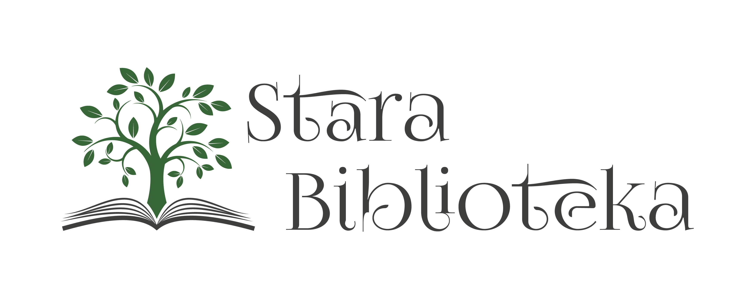
Oferta spotkanie ok 3-4 godzin
spotkanie przygotowane na obrusach, białe serwetki, drobne dekoracje kwiatowe
koszt 250 złotych od osoby
ZUPA serwowana
Krem z białych warzyw (250ml)
DANIE GŁÓWNE na półmiskach
(300 g na osobę)
Kurczak supreme
sandacz z sosem porowo-śmietanowym
polędwiczki wieprzowe w sosie śliwkowym
DODATKI na półmiskach
(200 g na osobę)
ziemniaki z koperkiem
kluski śląskie
bukiet surówek (150 g na osobę)
PRZERWA KAWOWA w bufecie bez limitu
kawa, wybór herbat,
soki: pomarańczowy, jabłkowy, woda z cytryną ustawione na stole
CIASTA DOMOWE I OWOCE w bufecie
szarlotka, sernik, owoce sezonowe (2 sztuki na osobę)

***dzieci do 2 lat bez porcji są przyjmowane bezpłatnie
***dzieci od 2 lat do 8 lat są liczone połowę ceny
***dzieci od 8 lat liczone są już normalne zgodnie z wybranym pakietem

*** jedzenie po spotkaniu pakujemy w pojemniki jednorazowe i wydajemy Państwu do zabrania
***można skorzystać u nas z oferty alkoholowej
***możemy przesłać Państwu również ofertę na torty i słodkości

